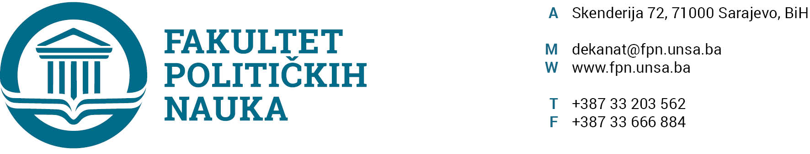

U skladu sa članom 126. Zakona o visokom obrazovanju („Službene novine Kantona Sarajevo“ br.33/2017) sekretar Fakulteta daje

STRUČNO MIŠLJENJE

Na prijedlog Odluke o planu pokrivenosti nastave u akademskoj 2020./2021. odsjeka Sociologija

Prijedlog Odluke o planu pokrivenosti nastave u akademskoj 2020./2021. odsjeka Sociologija nije u suprotnosti sa članom 104. Statuta Univerziteta u Sarajevu i članom 135. Stav (3) tačka a) Zakona o visokom obrazovanju Kantona Sarajevo („Službene novine Kantona Sarajevo“ broj:33/17).

Sarajevo, 03.07.2020. godine
SEKRETAR FAKULTETA
______________________
Aida Sarajlić Ovčina, MA
Dostaviti:
- Vijeće FPN UNSA
- a/a

